

**ESCUELA NORMAL DE EDUCACION PREESCOLAR**  
Licenciatura en educación preescolar  
Ciclo escolar 2020-2021  
2do semestre sección B  
  
**Curso:** Estrategias De Música Y Canto En Educación Preescolar

**Trabajo:** PulsoY Melodía   
**Alumna:** María Guadalupe Salazar Martínez#13

**Profesor:** Jesús Armando Posada Hernández

**Competencias del curso:**

Aplica el plan y programas de estudio para alcanzar los propósitos educativos y contribuir al pleno desenvolvimiento de las capacidades de sus alumnos.

* Incorpora los recursos y medios didácticos idóneos para favorecer el aprendizaje de acuerdo con el conocimiento de los procesos de desarrollo cognitivo y socioemocional de los alumnos

Diseña planeaciones aplicando sus conocimientos curriculares, psicopedagógicos, disciplinares, didácticos y tecnológicos para propiciar espacios de aprendizaje incluyentes que respondan a las necesidades de todos los alumnos en el marco del plan y programas de estudio.

* Selecciona estrategias que favorecen el desarrollo intelectual, físico, social y emocional de los alumnos para procurar el logro de los aprendizajes.

Saltillo Coahuila De Zaragoza 23/03/2021

**MELODÍA:**

-Cuando cantamos, tarareamos o silbamos una canción estamos haciendo la melodía, son una serie de sonidos que generan distinta altura y duración. Es importante mencionar que para que una melodía, la afinación de las notas debe cambiar. De lo contrario, lo que estamos creando no es melodía sino **ritmo.**

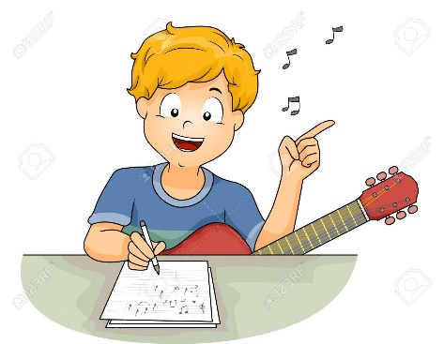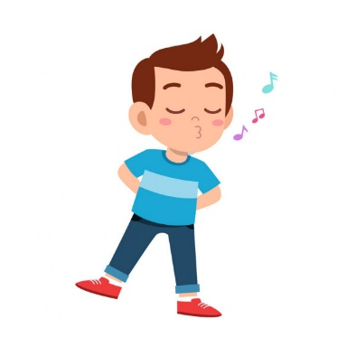

**ARMONÍA:**

-Cuando tenemos dos o más sonidos al mismo tiempo es cundo hacemos armonía. Cuando utilizamos los acorde (cuando en una guitarra hacemos sonar algunas de sus cuerdas, producimos distintos sonidos que al quedar vibrando forman lo que en música llamamos acordes) o varías voces, es decir, cuando dos notas suenen al mismo tiempo, ya estamos creando armonía.

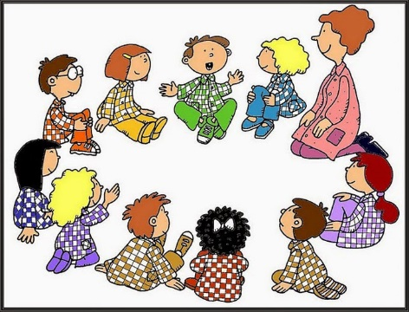

**RITMO:**

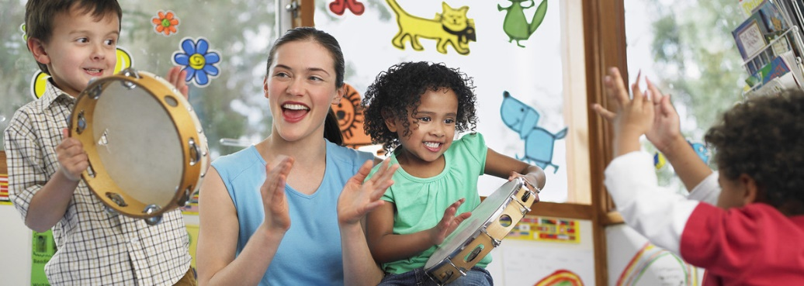Para ello utilizaremos los instrumentos de percusión o el cuerpo, debemos llevar el pulso y tiempo cuando los mezclamos bien nos dan pegajosos ritmos.

Es eso que queremos escuchar, lo que viene a, aplaudir, mover los pies o incluso bailar.

**PULSO:**

Podemos decir que el pulso **es la manera en la que contamos la música.**

**Tono: Entonación y altura de cada sonido.**

**Timbre: Cualidad por lo que diferenciamos la fuente producida de cada sonido.**

**Video:**

<https://youtu.be/JTyebA4pjWY>